1. En la consola de VSCode, ir a la ruta donde queremos crear el proyecto.
2. npm create vite@latest
   1. Nombre de proyecto
   2. Framework: elijo React
   3. Variante: Javascript
3. cd 03-vite  
   npm install  
   npm run dev  
   <http://127.0.0.1:5173/>

**Para crear componentes, tenemos que crearlo con extensión .jsx**

Para arrancar un proyecto ya creado:

cd ruta  
npm run dev

* Para crear la carpeta de producción (dist) y poder ver los archivos que se podrán ver desde el navegador.

npm run build

* Para hacer un preview de cómo se ejecuta el proyecto en producción

npm run preview

Desplegar en Github una app Vite

Previamente, tengo que tener el proyecto subido a un repo de Git.

1. Tengo que usar el paquete gh-pages. Para instalarlo ejecuto en la consola, pero tengo que estar en la ruta del proyecto que quiera desplegar!!!!!!:  
   **npm i gh-pages**
2. En el proyecto, en el fichero **vite.config.js** añado la línea 7, poniendo entre ‘//’ el nombre de mi proyecto.  
   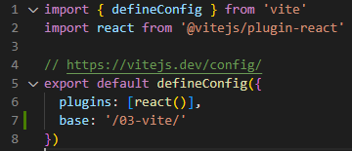
3. Creo en el mismo nivel (en la raíz) el fichero **deploy.sh** y escribo:

#!/usr/bin/env sh

# abort on errors

set -e

# build

npm run docs:build

# navigate into the build output directory

cd docs/.vuepress/dist

# if you are deploying to a custom domain

# echo 'www.example.com' > CNAME

git init

git add -A

git commit -m 'deploy'

# if you are deploying to https://<USERNAME>.github.io

# git push -f git@github.com:<USERNAME>/<USERNAME>.github.io.git master

# if you are deploying to https://<USERNAME>.github.io/<REPO>

# git push -f git@github.com:kevinarcas/vite.git master:gh-pages

cd -

1. Hago un commit y lo subo con git push
2. En la ruta del proyecto, hago **npm run build**, y se me va a crear la carpeta dist
3. Creo un “atajo” de comando. Voy al **packaje.json** y añado:  
   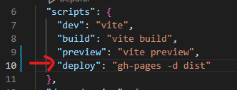
4. **npm run deploy**, y ya se me queda publicado el proyecto.
5. En las rutas, voy a tener errores 404.  
   Por ejemplo, en la imagen de vite al crear un proyecto

<img src="/vite.svg" className="logo" alt="Vite logo" />

En lugar de así, la ruta es quitando la primera barra /

<img src="vite.svg" className="logo" alt="Vite logo" />

PARA ACTUALIZAR EL DEPLOY

npm run build  
npm run deploy